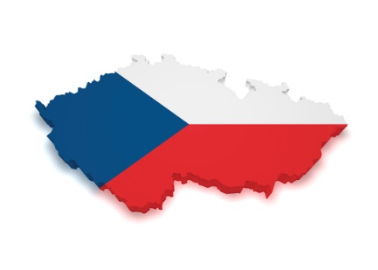

**39. ŠKOLNÍ TÝDEN**

**Od 19. do 23. května 2025**

**INFORMACE K VÝUCE**

|  |  |  |
| --- | --- | --- |
|  | **CO NÁS ČEKÁ V TOMTO TÝDNU** | **POZNÁMKY** |
| **ČESKÝ JAZYK**VÃ½sledek obrÃ¡zku pro travel | * shoda přísudku s podmětem * podmět rodu středního * práce s textem |  |
| **MATEMATIKA**SouvisejÃ­cÃ­ obrÃ¡zek | * kombinace a statistika * tvoříme s geometrií |  |
| **ČAS**  VÃ½sledek obrÃ¡zku pro travel | * Přemyslovci - králové * ekosystémy- lapbooky, ochrana životního prostředí |  |
| **ANGLIČTINA**SouvisejÃ­cÃ­ obrÃ¡zek | * přídavná jména * protiklady * čísla 20 – 100 * animals |  |